PANDUAN LOGIN PENGGUNA INTERNET MAHASISWA POLNEP

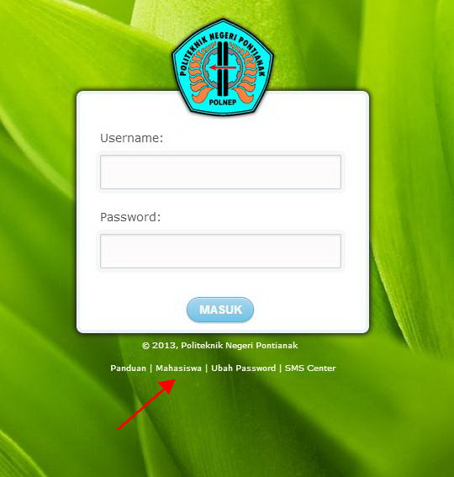
- Browser baik itu Opera, Mozilla Firefox, Google Chrome atau Internet Explorer tampak tampilan seperti gambar :

- Klik Link Mahasiswa.

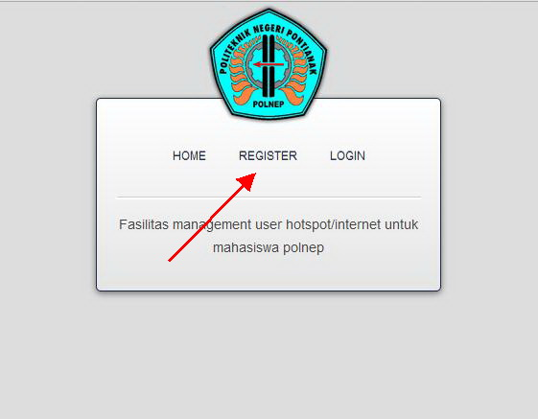

- Klik Register

- Setelah mengklik Register akan tampil gambar :
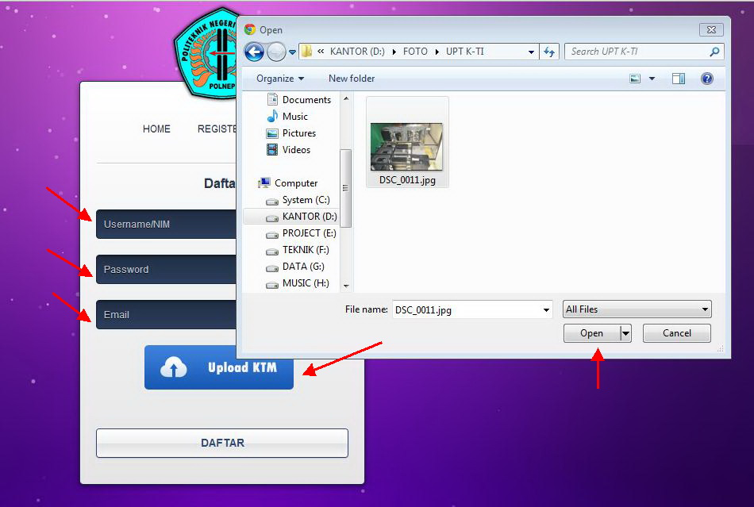

- Isi NIM
- Password (Bebas )
- Email
- Upload KTM (Khusus Mahasiswa Angkatan 2013 silahkan mengupload pas photo)
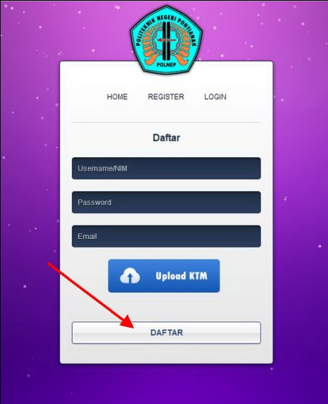

- Klik DAFTAR (Selesai)
CATATAN : Untuk mahasiswa yang telah register sesuai panduan diatas akan di konfirmasikan maksimal dalam waktu 1 x 24 Jam setelah mendaftar.

TTD
UPT K-TI POLNEP

